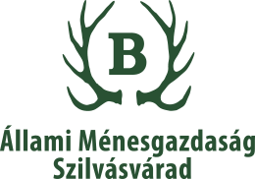
Az Állami Ménesgazdaság Szilvásvárad,
mint a Fiatal Fogatlovak Világbajnokságának rendezője
tisztelettel meghívja
a Magyarországi Lótenyésztő Egyesületek Elnökeit,
a Lótenyésztő Egyesületek Tagjait,
magán tenyésztőket, a fogathajtókat
és minden érdeklődőt
2022. augusztus 24-én (szerdán) 9.30-kor

- ÉRTÉK A MAGYAR LÓ. – ÉRTÉK A MAGYAR LÓ?
– ÉRTÉK A MAGYAR LÓ!
- címmel tartandó
tájékoztatató, figyelemfelkeltő előadásra

Program: 9.30 Regisztráció
10.00 Köszöntő
10.10 Fiatal Fogatlovak Világbajnoksága - szakmai bemutatás
Dr. Jármy Miklós - Elképzeléstől a megvalósításig
Papp István - Mezőhegyes első lépések
A Nonius fajta a fogat kiképzés útján
Dr. Klaus Chirst - a Fiatal Fogatlovak Világbajnoksága, a bíró szemével
A tenyésztőknek, hajtóknak, szeretnénk bemutatni ezt a verseny- és képzési lehetőséget, hogy a Magyarországon tenyésztett valamennyi lófajta egyedei is alkalmasak lehetnek
a fogathajtó sportban.

Cseri Dávid Fülöpné Mátyus Zsuzsanna
Állami Ménesgazdaság Szilvásvárad Fiatal Fogatlovak kategória
igazgató csapatvezető

